**Resumen material de estudio**

**GLOSARIO**

**Signos y símbolos**

**∈ pertenece a**

**≠ no es igual a**

**∉ no pertenece a**

**∀ para todo**

**> mayor que**

**/ tal que**

**< menor que**

**∧ y**

**≥ mayor o igual que**

**∨ o incluyente**

**≤ menor o igual que**

**∪ unión**

**∃ existe al menos uno**

**∩ intersección**

**∃ no existe ninguno**

**⊂ incluido**

**⇒ es condición necesaria**

**⊄ no incluido**

**⇔ es condición necesaria y suficiente**

**= es igual a**

**∴ en consecuencia**

**Alfabeto griego**

**α Alfa**

**γ gamma**

**π pi**

**β beta**

**φ phi**

**θ theta**

**σ sigma**

**μ mu**

**λ lambda**

**Método Polya para resolución de problemas matemáticos**

**Paso 1**: Entender el problema

**Paso 2**: Configurar un plan

**Paso 3**: Ejecutar el plan

**Paso 4**: Examinar la solución obtenida

**UNIDAD 1**

**Teoría de conjuntos** -> estudia las propiedad y relaciones entre conjuntos.

**Conjuntos** -> Considerados primitivos ya que no poseen una definición específica, sin embargo, es útil para entender otros conceptos.

**Notación de conjuntos** -> notación que describe la colección y agrupamiento de objetos que pertenece al conjunto.

Los conjuntos se componen de elementos. Los elementos se pueden escribir mediante la ***extensión – enumeración*** o ***comprensión.***

***extensión – enumeración:*** escribir uno por uno los elementos que componen al conjunto sin repetirlos y sin importar el orden. ***Utilizada principalmente para detallar conjuntos con una cantidad finita de elementos.***

**A = {a,b,c}**

***Compresión:*** consiste en representar un conjunto en base a las propiedades que poseen sus elementos. ***Utilizada principalmente para detallar conjuntos con una cantidad infinita de elementos.***

**H = { x E R/x < 60}**

**Notación de intervalos:** utilizada para describir subconjuntos de **R (reales).**

**(a;b) = { x E R / a < x < b} () ->** Indica que los números **no están dentro del intervalo**.

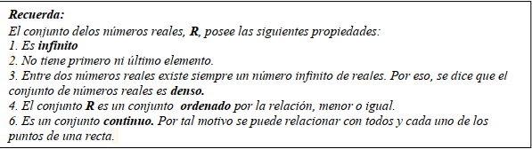**[a;b] = { x E R / a =< x <= b} [] ->** Indica que los números están **dentro del intervalo**.

**Conjuntos especiales**

**Conjunto vacío ∅:** contiene 0 elementos en su interior. **TODOS los conjuntos poseen un conjunto ∅. Es decir, todos los conjuntos incluyen (⊂) un conjunto vacío.**

**Conjunto finito:**cantidad limitada de elementos. La cantidad se relaciona con un número que pertenece al conjunto N0­ Poseen ***cardinal (#)***, es decir, son cuantificables

**#(∅)= 0 ; A = { a, b, c } entonces #(A)= 3**

**Conjuntos disjuntos*:*** no poseen elementos en común, es decir, su **intersección** es vacía.

**Inclusión de conjuntos**

Si A y B son conjuntos, se dice que A esta incluido en B o que A es subconjunto de B si todos los elementos que pertenecen a A pertenecen a B.

***Al trabajar entre conjuntos utilizamos la notación*** ⊂**!!!!**

**A⊂ B ⇔ x∈A⇒ x∈B**

***Al trabajar entre un conjunto y elementos utilizamos la notación* ∈!!**

**Propiedades de inclusión de conjuntos**

**\***Todo conjunto está **incluido en sí mismo.**

x∈A⇒ x∈A⇔ A⊂ A

*El conjunto ∅ está incluido en cualquier conjunto

∅ ⊂ A,∀A

**Igualdad de conjuntos**

A es igual a B siendo condición necesaria que A este incluido en B y B incluido en A

A = B ⇔ A⊂ B∧B ⊂ A

**Conjunto universal o referencial a un conjunto dado**

Se denomina conjunto universal a un conjunto dado A, que se denota U, aquel conjunto tal que U incluye o es igual al conjunto A:

U ⊇ A

**Diagramas de Venn – Euler**

Representaciones que permiten mostrar los elementos pertenecientes a un conjunto mediante una curva cerrada, circular o rectangular en el caso de los conjuntos universales. Pueden superponerse o contenerse.

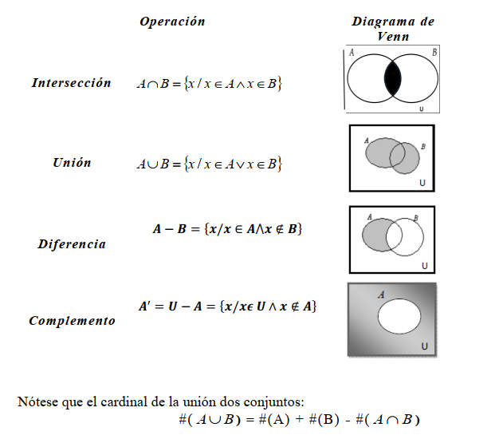

**Par ordenado y**

Responde a la siguiente expresión (a; b) donde a recibe el nombre de primera componente del par ordenado y b, segunda componente del par ordenado. Nótese que (a; b) ≠ (b; a)

**Producto cartesiano**

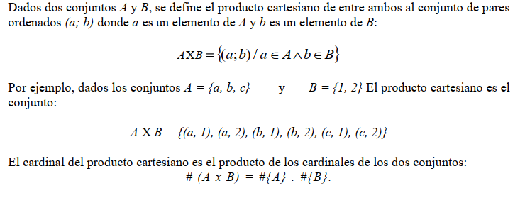**\*cantidad de pares ordenados que pueden formarse entre 2 conjuntos**

**Conjunto de números**

**Naturales (N)**

*El numero 1 es el primer número natural y cada número natural se forma sumándole 1 al anterior.

*No son **CERRADOS** ya que al restar o dividir el resultado puede no ser un numero natural.

*Son **CERRADOS** respecto a la suma y la multiplicación ya que estas operaciones dan como resultado un numero natural.

**Enteros (Z)**

*Es el conjunto de números negativos, 0 y los enteros positivos (también naturales).

*Son **CERRADOS** con respecto a las operaciones de adición, multiplicación y sustracción, es decir, la suma, multiplicación y la resta dan como resultado otro número entero.

*El **COCIENTE (resultado tras dividir x cantidad de números)** de 2 enteros no necesariamente va a ser un entero. Por esta razón, la división **NO** es **CERRADA** respecto a los enteros.

**Números Racionales (Q)**

*Resultado de la división de 2 enteros. Este resultado puede ser entero o decimal y a la vez positivo o negativo.

*Si el resultado es un decimal con un número limitado de cifras lo llamamos **decimal exacto (3,52).** En cambio, si tiene un número ilimitado de cifras lo llamaremos **decimal periódico**. Se los llama periódicos porque hay una cantidad de cifras que se repiten. Si los numero comienzan a repetirse en las decimas serán **periódicos puros** y en caso contrario serán **periódicos mixtos.**

**\*Todo numero racional se puede expresar como un entero (5 = 5/1), siendo los Z sub-juntos de Q como los N son sub-conjuntos de Z.\***



**Numero Irracionales (I)**

*No todos los números decimales son periódicos o exactos, por ende, no todo pueden expresarse como enteros.

*Son aquellos decimales que tienen un numero ilimitados de cifras y no poseen un patrón de repetición. Ejemplo:

**Números Reales (R)**

*Son la suma de los conjuntos de números racionales e irracionales.

*Todos los números **R** son representables en una recta, partiendo de 0. A cada número **R** le pertenece un lugar único en la recta.

*Los núcmeros reales son infinitos tanto en positivos como negativos.

**TODA OPERACIÓN ENTRE CONJUNTO ME DEVUELVE UN CONJUNTO**